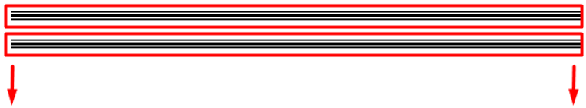

تمام تعاىل نشوف مع بعض طريقه تعريب الرسائل دى

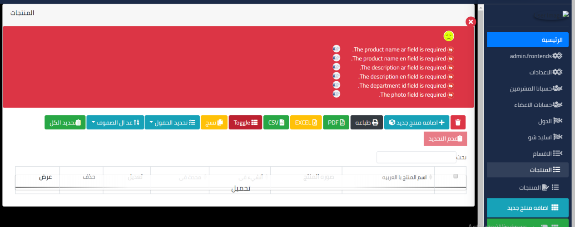

عيزنهم بى الشكل ده

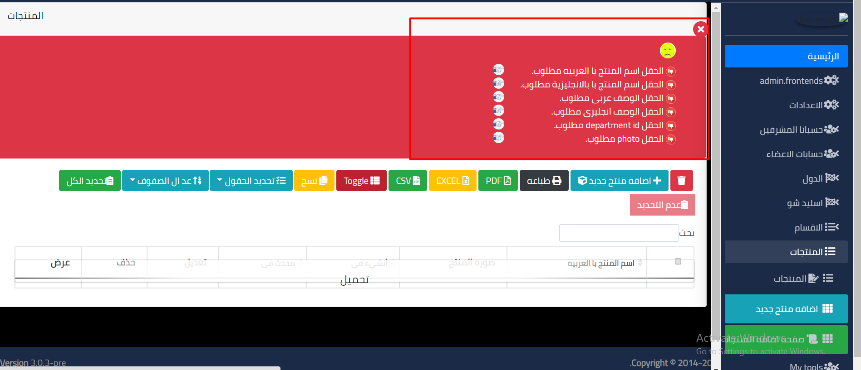

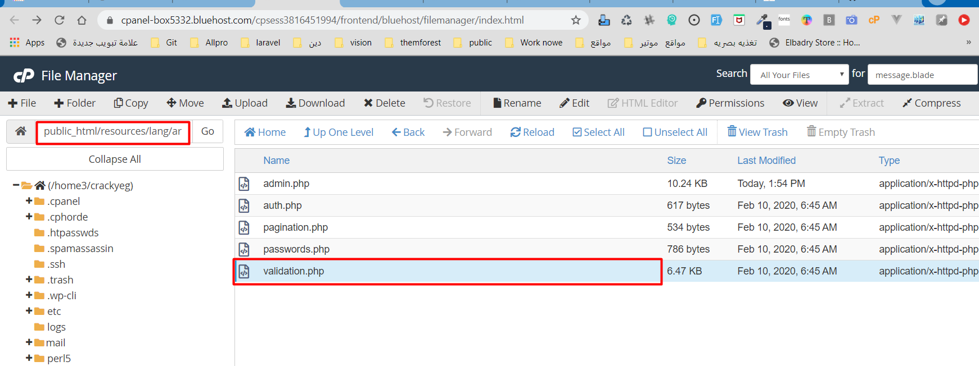

هتستبدلو بى الملف ده وده ملف وحد زيزو زينا كده :) بس الفكره انه عمله كامل وقدمو دعم للناس زى ما انا كده مقدم الشرح ده دعم وثوب من الله ربنا يتقبل ويوفقنا جميعا

وده الينك بتاعه هتغير الملف بقا بى الكامل

<https://github.com/awssat/laravel-arabic-files/blob/master/core/resources/lang/ar/validation.php>

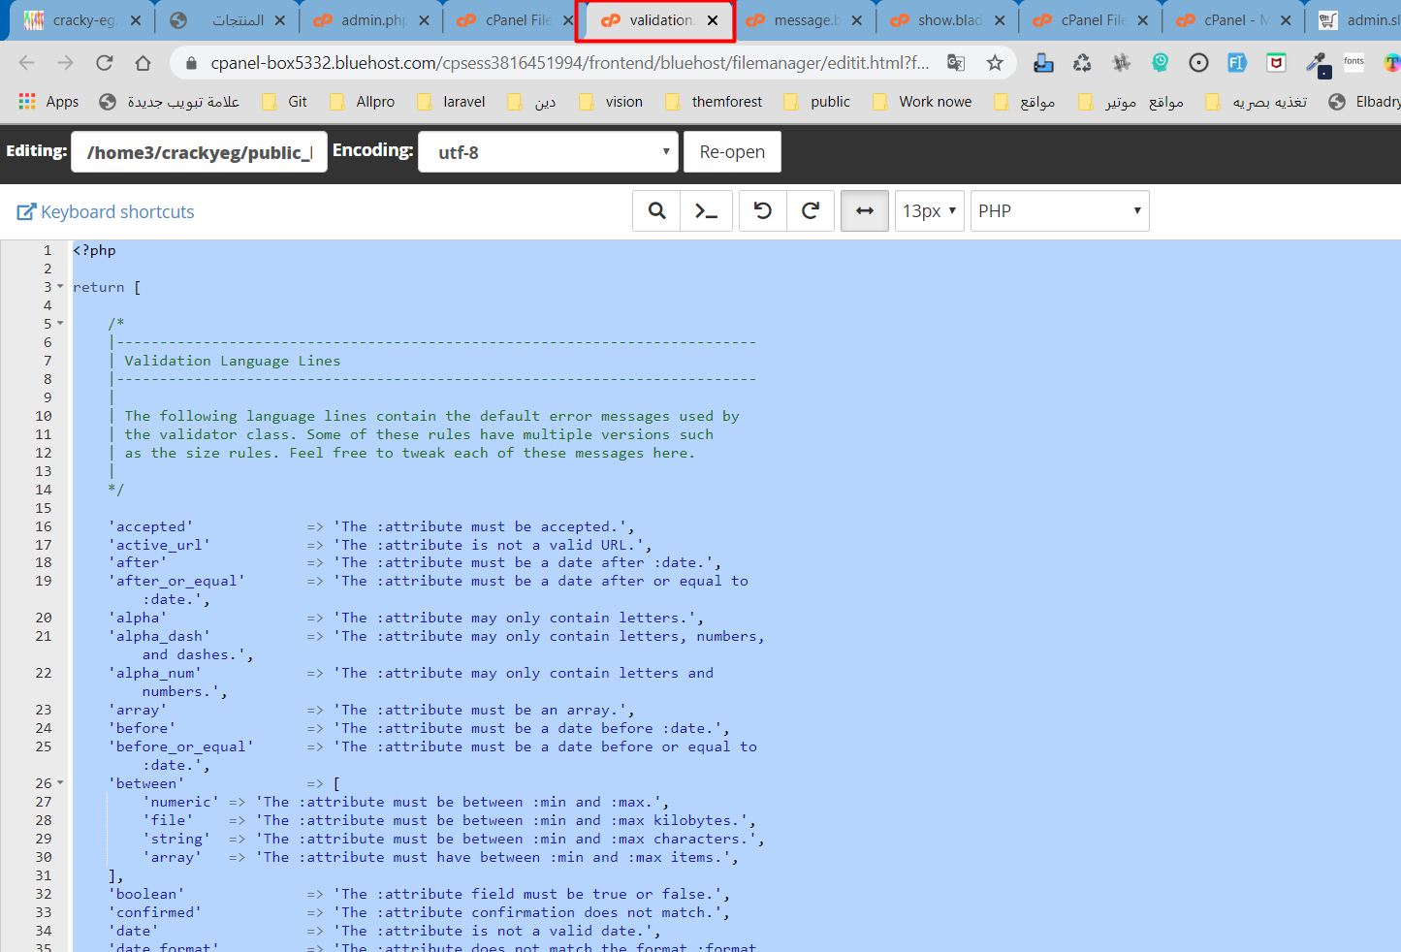

تمام بعد ما عملت كده وغيرات الملف كله بقا بى الشكل ده

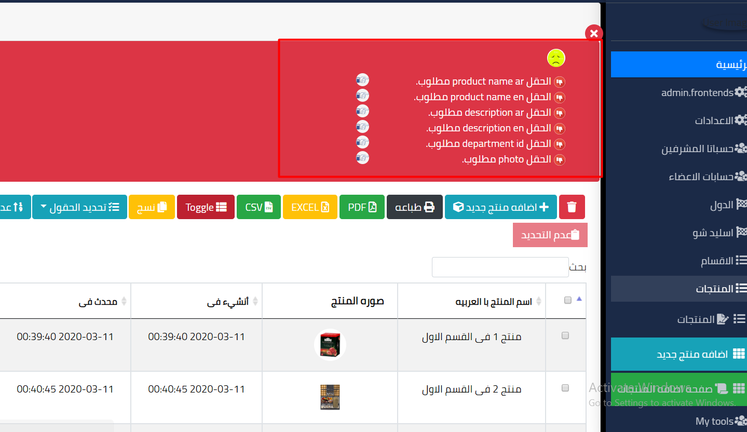

عايزين بقا نغير الاسما الحقول ده ازى ؟

بسيطه جداااااااااااا جداااااااا كل الى هتعمله ودى من احدى الطرق ودى الى انا استخدمتها انى اخدت الملف ar/admin بى الكامل و copyو past وضفتو فى ملف ال فلديشن فى المكان ده

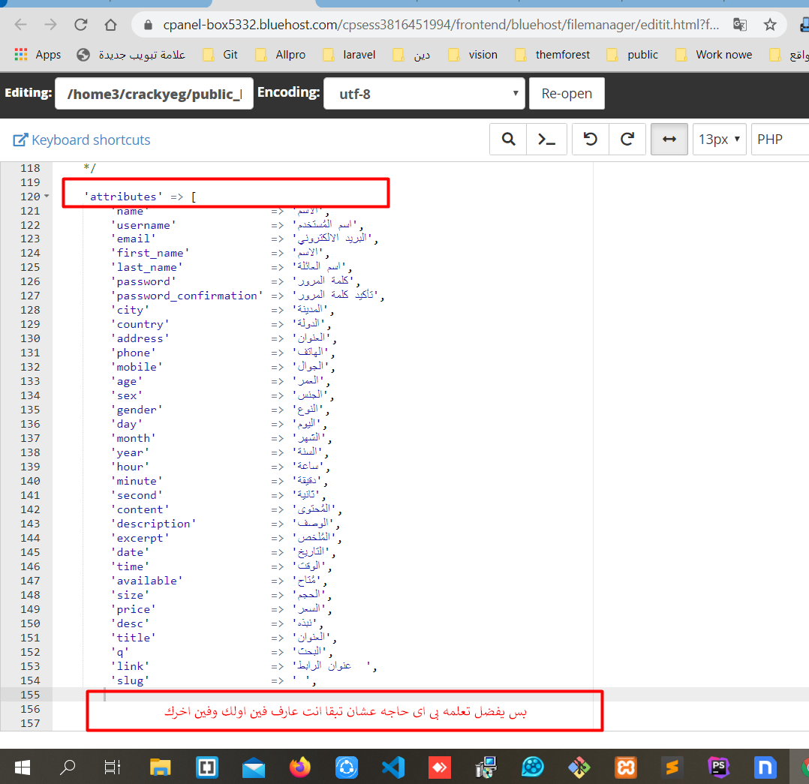

تمام اتعدل وبقا كويس وتمام التمام كمان



...................

وده الملف كامل من على ال Git hub بس دخلتو على ال محرار الاول عشد التنسيق

<?php  
  
return [  
  
 /*  
 |--------------------------------------------------------------------------  
 | Validation Language Lines  
 |--------------------------------------------------------------------------  
 |  
 | The following language lines contain the default error messages used by  
 | the validator class. Some of these rules have multiple versions such  
 | such as the size rules. Feel free to tweak each of these messages.  
 |  
 */  
  
 'accepted' => 'يجب قبول الحقل :attribute',  
 'active_url' => 'الحقل :attribute لا يُمثّل رابطًا صحيحًا',  
 'after' => 'يجب على الحقل :attribute أن يكون تاريخًا لاحقًا للتاريخ :date.',  
 'after_or_equal' => 'الحقل :attribute يجب أن يكون تاريخاً لاحقاً أو مطابقاً للتاريخ :date.',  
 'alpha' => 'يجب أن لا يحتوي الحقل :attribute سوى على حروف',  
 'alpha_dash' => 'يجب أن لا يحتوي الحقل :attribute على حروف، أرقام ومطّات.',  
 'alpha_num' => 'يجب أن يحتوي :attribute على حروفٍ وأرقامٍ فقط',  
 'array' => 'يجب أن يكون الحقل :attribute ًمصفوفة',  
 'before' => 'يجب على الحقل :attribute أن يكون تاريخًا سابقًا للتاريخ :date.',  
 'before_or_equal' => 'الحقل :attribute يجب أن يكون تاريخا سابقا أو مطابقا للتاريخ :date',  
 'between' => [  
 'numeric' => 'يجب أن تكون قيمة :attribute بين :min و :max.',  
 'file' => 'يجب أن يكون حجم الملف :attribute بين :min و :max كيلوبايت.',  
 'string' => 'يجب أن يكون عدد حروف النّص :attribute بين :min و :max',  
 'array' => 'يجب أن يحتوي :attribute على عدد من العناصر بين :min و :max',  
 ],  
 'boolean' => 'يجب أن تكون قيمة الحقل :attribute إما true أو false ',  
 'confirmed' => 'حقل التأكيد غير مُطابق للحقل :attribute',  
 'date' => 'الحقل :attribute ليس تاريخًا صحيحًا',  
 'date_format' => 'لا يتوافق الحقل :attribute مع الشكل :format.',  
 'different' => 'يجب أن يكون الحقلان :attribute و :other مُختلفان',  
 'digits' => 'يجب أن يحتوي الحقل :attribute على :digits رقمًا/أرقام',  
 'digits_between' => 'يجب أن يحتوي الحقل :attribute بين :min و :max رقمًا/أرقام ',  
 'dimensions' => 'الـ :attribute يحتوي على أبعاد صورة غير صالحة.',  
 'distinct' => 'للحقل :attribute قيمة مُكرّرة.',  
 'email' => 'يجب أن يكون :attribute عنوان بريد إلكتروني صحيح البُنية',  
 'exists' => 'الحقل :attribute لاغٍ',  
 'file' => 'الـ :attribute يجب أن يكون من ملفا.',  
 'filled' => 'الحقل :attribute إجباري',  
 'image' => 'يجب أن يكون الحقل :attribute صورةً',  
 'in' => 'الحقل :attribute لاغٍ',  
 'in_array' => 'الحقل :attribute غير موجود في :other.',  
 'integer' => 'يجب أن يكون الحقل :attribute عددًا صحيحًا',  
 'ip' => 'يجب أن يكون الحقل :attribute عنوان IP ذا بُنية صحيحة',  
 'ipv4' => 'يجب أن يكون الحقل :attribute عنوان IPv4 ذا بنية صحيحة.',  
 'ipv6' => 'يجب أن يكون الحقل :attribute عنوان IPv6 ذا بنية صحيحة.',  
 'json' => 'يجب أن يكون الحقل :attribute نصا من نوع JSON.',  
 'max' => [  
 'numeric' => 'يجب أن تكون قيمة الحقل :attribute مساوية أو أصغر لـ :max.',  
 'file' => 'يجب أن لا يتجاوز حجم الملف :attribute :max كيلوبايت',  
 'string' => 'يجب أن لا يتجاوز طول نص :attribute :max حروفٍ/حرفًا',  
 'array' => 'يجب أن لا يحتوي الحقل :attribute على أكثر من :max عناصر/عنصر.',  
 ],  
 'mimes' => 'يجب أن يكون الحقل ملفًا من نوع : :values.',  
 'mimetypes' => 'يجب أن يكون الحقل ملفًا من نوع : :values.',  
 'min' => [  
 'numeric' => 'يجب أن تكون قيمة الحقل :attribute مساوية أو أكبر لـ :min.',  
 'file' => 'يجب أن يكون حجم الملف :attribute على الأقل :min كيلوبايت',  
 'string' => 'يجب أن يكون طول نص :attribute على الأقل :min حروفٍ/حرفًا',  
 'array' => 'يجب أن يحتوي الحقل :attribute على الأقل على :min عُنصرًا/عناصر',  
 ],  
 'not_in' => 'الحقل :attribute لاغٍ',  
 'numeric' => 'يجب على الحقل :attribute أن يكون رقمًا',  
 'present' => 'يجب تقديم الحقل :attribute',  
 'regex' => 'صيغة الحقل :attribute .غير صحيحة',  
 'required' => 'الحقل :attribute مطلوب.',  
 'required_if' => 'الحقل :attribute مطلوب في حال ما إذا كان :other يساوي :value.',  
 'required_unless' => 'الحقل :attribute مطلوب في حال ما لم يكن :other يساوي :values.',  
 'required_with' => 'الحقل :attribute إذا توفّر :values.',  
 'required_with_all' => 'الحقل :attribute إذا توفّر :values.',  
 'required_without' => 'الحقل :attribute إذا لم يتوفّر :values.',  
 'required_without_all' => 'الحقل :attribute إذا لم يتوفّر :values.',  
 'same' => 'يجب أن يتطابق الحقل :attribute مع :other',  
 'size' => [  
 'numeric' => 'يجب أن تكون قيمة الحقل :attribute مساوية لـ :size',  
 'file' => 'يجب أن يكون حجم الملف :attribute :size كيلوبايت',  
 'string' => 'يجب أن يحتوي النص :attribute على :size حروفٍ/حرفًا بالظبط',  
 'array' => 'يجب أن يحتوي الحقل :attribute على :size عنصرٍ/عناصر بالظبط',  
 ],  
 'string' => 'يجب أن يكون الحقل :attribute نصآ.',  
 'timezone' => 'يجب أن يكون :attribute نطاقًا زمنيًا صحيحًا',  
 'unique' => 'قيمة الحقل :attribute مُستخدمة من قبل',  
 'uploaded' => 'فشل في تحميل الـ :attribute',  
 'url' => 'صيغة الرابط :attribute غير صحيحة',  
  
 /*  
 |--------------------------------------------------------------------------  
 | Custom Validation Language Lines  
 |--------------------------------------------------------------------------  
 |  
 | Here you may specify custom validation messages for attributes using the  
 | convention "attribute.rule" to name the lines. This makes it quick to  
 | specify a specific custom language line for a given attribute rule.  
 |  
 */  
  
 'custom' => [  
 'attribute-name' => [  
 'rule-name' => 'custom-message',  
 ],  
 ],  
  
 /*  
 |--------------------------------------------------------------------------  
 | Custom Validation Attributes  
 |--------------------------------------------------------------------------  
 |  
 | The following language lines are used to swap attribute place-holders  
 | with something more reader friendly such as E-Mail Address instead  
 | of "email". This simply helps us make messages a little cleaner.  
 |  
 */  
  
 'attributes' => [  
 'name' => 'الاسم',  
 'username' => 'اسم المُستخدم',  
 'email' => 'البريد الالكتروني',  
 'first_name' => 'الاسم',  
 'last_name' => 'اسم العائلة',  
 'password' => 'كلمة المرور',  
 'password_confirmation' => 'تأكيد كلمة المرور',  
 'city' => 'المدينة',  
 'country' => 'الدولة',  
 'address' => 'العنوان',  
 'phone' => 'الهاتف',  
 'mobile' => 'الجوال',  
 'age' => 'العمر',  
 'sex' => 'الجنس',  
 'gender' => 'النوع',  
 'day' => 'اليوم',  
 'month' => 'الشهر',  
 'year' => 'السنة',  
 'hour' => 'ساعة',  
 'minute' => 'دقيقة',  
 'second' => 'ثانية',  
 'content' => 'المُحتوى',  
 'description' => 'الوصف',  
 'excerpt' => 'المُلخص',  
 'date' => 'التاريخ',  
 'time' => 'الوقت',  
 'available' => 'مُتاح',  
 'size' => 'الحجم',  
 'price' => 'السعر',  
 'desc' => 'نبذه',  
 'title' => 'العنوان',  
 'q' => 'البحث',  
 'link' => ' ',  
 'slug' => ' ',  
 ],  
  
];

